В МОУ Горбуновской ООШ

прошёл открытый урок

Открытый урок :

« Технологии , которые предсказывают погоду»

В нём приняли участие ученики 5-9 классов.

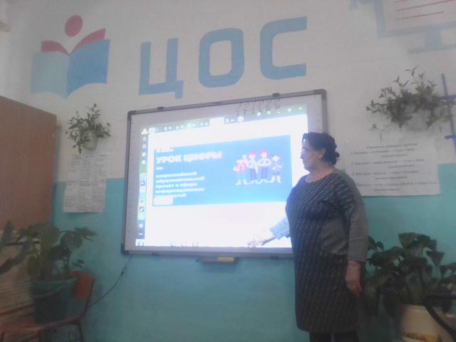

**Описание**

Даже самые обыденные процессы могут стать интересными, стоит только к ним присмотреться. Тот же прогноз погоды при кажущейся простоте требует слаженной работы множества специалистов из разных областей. Метеорологи собирают данные и определяют методы прогнозирования, аналитики ищут в данных закономерности и ошибки, а программисты разрабатывают программное обеспечение им в помощь, в том числе и искусственный интеллект.

В уроке ученики попробуют себя в роли различных специалистов, проходя через все этапы создания прогноза погоды. Таким образом дети не только поймут, как создаётся прогноз, что такое ИИ и чем он помогает, но и получат ценные знания, которые помогут определиться с возможной профессией в будущем.

Прогноз погоды — вроде бы простая и привычная вещь, но так ли это?

В прогнозировании погоды задействовано большое количество специалистов, приборов, техники и технологий. Работают самые мощные компьютеры мира. И всё ради того, чтобы знать, брать с собой зонт или нет? Не совсем. Прогноз также нужен в областях, где успех напрямую зависит от погодных условий. Например, судоходство, авиаперелёты и даже запуск ракет в космос — всё это возможно только при благоприятной погоде. Прогноз необходим в сельском хозяйстве, спортивных играх и во многих других областях.

Поэтому в прогнозировании задействованы самые современные технологии. И одна из них — искусственный интеллект. Его возможности в работе с большими данными позволяют не только делать прогнозы точнее, но и в определённых ситуациях создавать прогноз с нуля.

В уроке ты узнаешь, из чего состоит процесс создания прогноза погоды. Пройдёшь все этапы его формирования — от сбора метеорологических данных до корректирования готового прогноза. Ты увидишь, насколько сложно может быть прогнозировать погоду даже на один день, а также поймёшь, как работает искусственный интеллект и чем он помогает метеорологам.

**Цель и план урока**

Цель урока заключается в изучении процесса создания прогноза погоды, рассмотрении роли искусственного интеллекта в метеорологии и профориентации учащихся в сфере метеорологии и информационных технологий.

| Этап | Время этапа |
| --- | --- |
| Анонс занятия и проблематизация | 3–5 мин. |
| Просмотр видеолекции | 10 мин. |
| Обсуждение нового материала | 3–5 мин. |
| Работа за компьютером | 20 мин. |
| Рефлексия | 4–5 мин. |

1. Узнаем, как создаётся прогноз погоды.
2. Посетим виртуальную метеостанцию и соберём показания метеоприборов.
3. Поймём, что влияет на точность и долгосрочность прогноза.
4. Разберёмся, как искусственный интеллект помогает делать прогнозы погоды лучше.

**Посмотрим видео**

Погода бывает солнечной и теплой, пасмурной и дождливой, снежной и морозной.

**Но почему она меняется?**

**И как эти изменения можно прогнозировать?**

**Давайте обсудим**

* Почему погода постоянно меняется?
* Зачем люди делают прогнозы погоды и где их используют?
* Какие виды прогноза погоды существуют?
* Почему прогноз не бывает идеальным?
* Какие этапы создания прогноза погоды вы запомнили?
* Как искусственный интеллект помогает в создании прогноза погоды?

**Выполним тренажер**

* Зайдите на сайт [урокцифры.рф](https://xn--h1adlhdnlo2c.xn--p1ai/lessons/pogoda" \t "_blank).
* **Пройдите тренажер и получите сертификат о прохождении урока.**

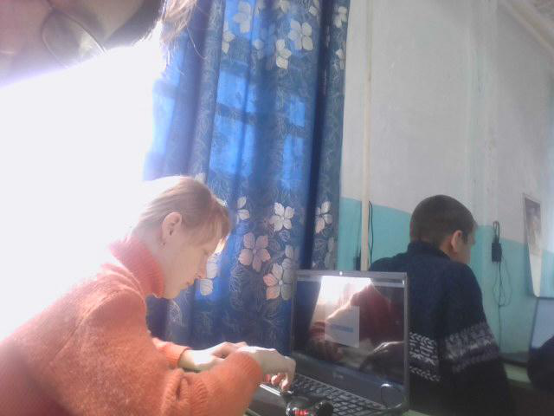

**Достижения**

* За каждое пройденное упражнение можно получить достижение
* 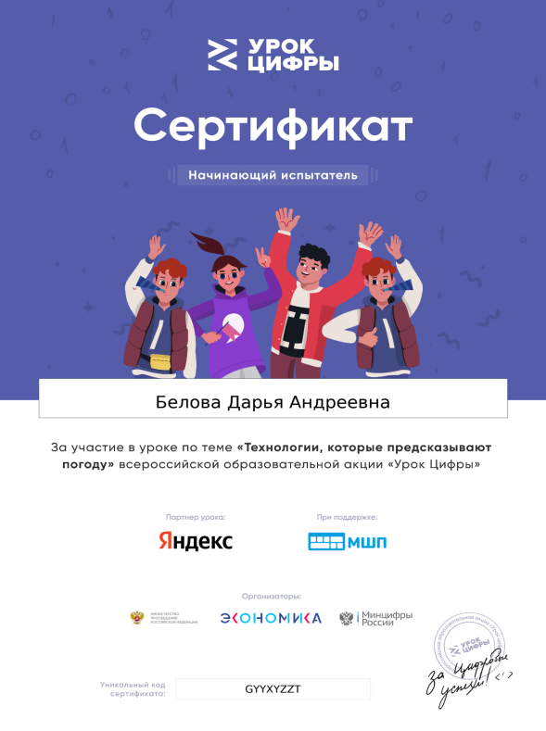Есть два уровня достижений — золотое и серебряное
* Каждое достижение символизирует одну профессию, связанную с пройденным заданием

**Подведём итоги**

* Какой из этапов формирования прогноза погоды вам запомнился больше всего? Почему?
* Какие преимущества даёт ИИ в прогнозе погоды?
* Как вы думаете, как будет делаться прогноз погоды через 500 лет?
* Какие специалисты могут работать в сфере метеорологии?